Manual de Usuario

Aplicativo – SAT

Definición de Catálogos Exoneración Comisión Pago Servicios para Empresas SAT

Versión 1

04/07/2023

**CONTENIDO**

1. SAT – DEFINICIÓN DE CATÁLOGOS EXONERACIÓN COMISIÓN PAGO SERVICIOS PARA EMPRESAS SAT 3

1.1. Catálogo de categoría de cuenta para exoneración de comisión 3

1.2. Catálogo de Parámetro para exoneración de comisión 5

1.3. Catálogo de Canales que se exonera la comisión 6

1.4. Catálogo de Empresas SAT que se aplicará la exoneración 7

1.5. Catálogo de Empresas Recaudadoras que se aplicará la exoneración 9

2. DOCUMENTOS DE REFERENCIA 12

3. CONTROL DE CAMBIOS 12

# SAT – DEFINICIÓN DE CATÁLOGOS EXONERACIÓN COMISIÓN PAGO SERVICIOS PARA EMPRESAS SAT

Desde el aplicativo Cobis Referencia, el usuario de Estructuras y Parámetros podrá realizar las configuraciones necesarias para activar la Exoneración en la comisión sobre el Pago de Servicios para las empresas requeridas.

Hay que considerar que deberán estar configuradas todos los catálogos descritos en este documento, para que se pueda aplicar la exoneración en las empresas registradas, sobre los pagos de servicios configurados.

## Catálogo de categoría de cuenta para exoneración de comisión

Este catálogo tiene como Objetivo indicar las categorías de cuenta a considerar en el esquema de exoneración de comisión. Hasta el momento sólo quedará configurada la categoría de cuenta **Rol**.

El usuario deberá ejecutar lo siguiente:

* + 1. Ingresar su respectivo usuario y contraseña en el **Cobis - Referencia**.
    2. Ingresar a la opción: **Catálogo – Mantenimiento de Datos.**

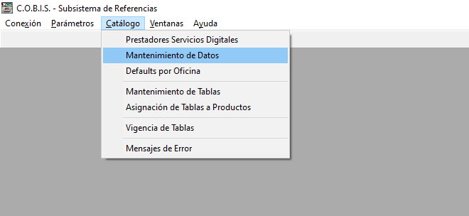

Figura 1: Menú de Acceso

* + 1. Ubicar la tabla **sv_exonera_cuenta_cat**, presionar el botón **Buscar:**

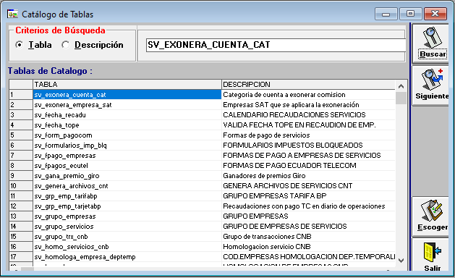

Figura 2: Pantalla de Catálogo de Tablas

* + 1. Seleccionar el catálogo, haciendo clic en el botón **Escoger** o con doble clic sobre el registro**:**

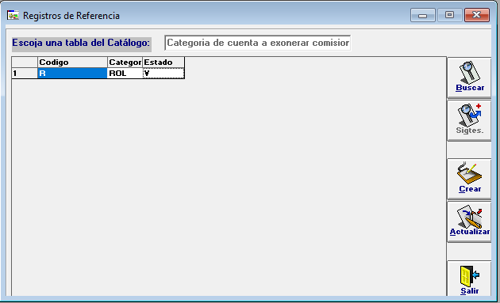

Figura 3: Datos del Catálogo

* + 1. Hacer clic en Crear (en el caso que no exista el registro) o Actualizar (para poder modificar) y confirmar los siguientes datos**:**

**Código**: R

**Descripción**: ROL.

**Estado**: V – Vigente

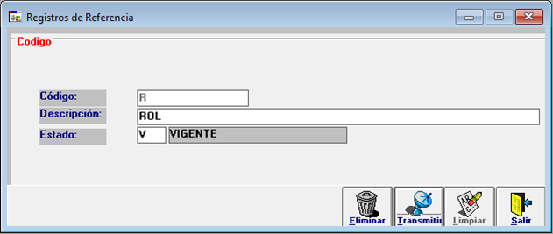

Figura 4: Editar el Registro

* + 1. Hacer clic en el botón Transmitir.

## Catálogo de Parámetro para exoneración de comisión

Este catálogo tiene como Objetivo **Activar** o **Desactivar** el esquema de exoneración de comisión.

El usuario deberá ejecutar lo siguiente:

* + 1. Ingresar a la opción: **Catálogo – Mantenimiento de Datos.**
    2. Ubicar la tabla **sv_exonera_comision_param**, presionar el botón **Buscar:**

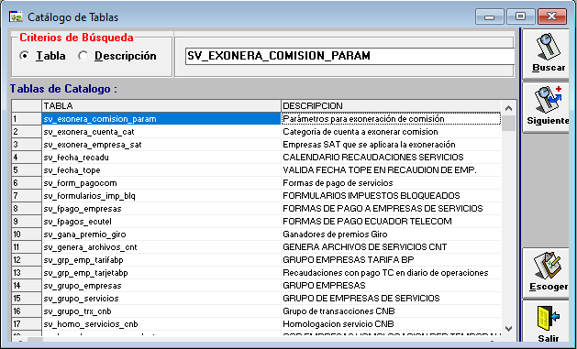

Figura 5: Pantalla de Catálogo de Tablas

* + 1. Seleccionar el catálogo, haciendo clic en el botón Escoger o con doble clic sobre el registro:

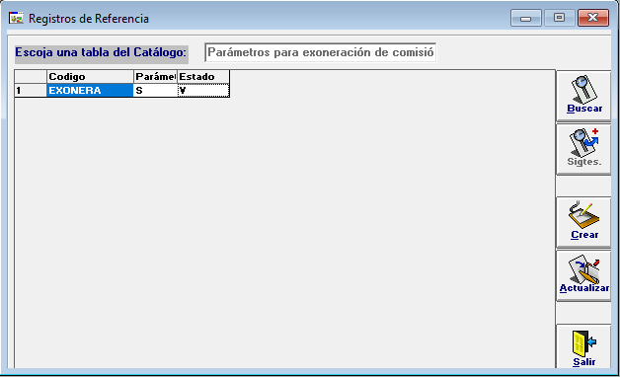

Figura 6: Datos del Catálogo

* + 1. Hacer clic en Crear (en el caso que no exista el registro) o Actualizar (para poder modificar) y confirmar los siguientes datos**:**

**Código**: EXONERA

**Descripción**: S

**Estado**: V – Vigente

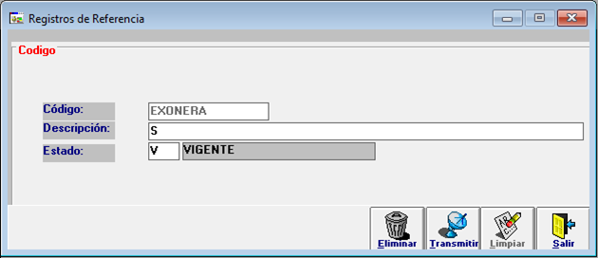

Figura 7: Editar el Registro

* + 1. Hacer clic en el botón Transmitir.

## Catálogo de Canales que se exonera la comisión

Este catálogo tiene como Objetivo indicarlos **Canales** a considerar en el esquema de exoneración de comisión.

El usuario deberá ejecutar lo siguiente:

* + 1. Ingresar a la opción: **Catálogo – Mantenimiento de Datos.**
    2. Ubicar la tabla **sv_exonera_canal**, presionar el botón **Buscar:**

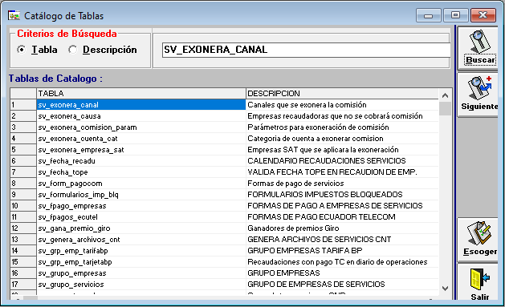

Figura 8: Pantalla de Catálogo de Tablas

* + 1. Seleccionar el catálogo, ingresar haciendo clic en el botón **Escoger** o con doble clic sobre el registro**:**

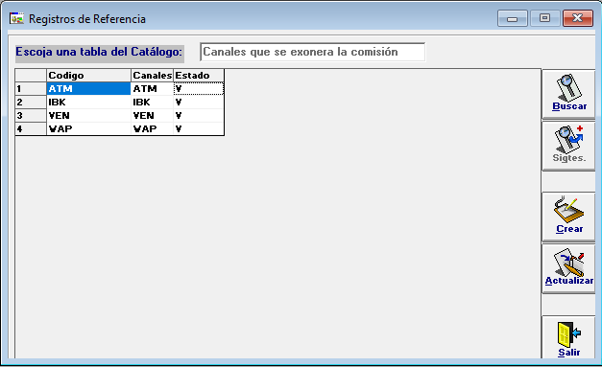

Figura 9: Datos del Catálogo

* + 1. Hacer clic en Crear (en el caso que no exista el registro) o Actualizar (para poder modificar el registro) y confirmar los siguientes datos**:**

|  |  |  |
| --- | --- | --- |
| **CÓDIGO** | **DESCRIPCIÓN** | **ESTADO** |
| **IBK** | IBK | V |
| **WAP** | WAP | V |

Tabla 1: Lista de Datos para el Catálogo

**Nota:** en código debe indicarse el código de canal del Person.

* + 1. Hacer clic en el botón Transmitir.

## Catálogo de Empresas SAT que se aplicará la exoneración

Este catálogo tiene como Objetivo indicarlas **Empresas SAT** a considerar en el esquema de exoneración de comisión con su respectivo descuento porcentual de exoneración.

El usuario deberá ejecutar lo siguiente:

* + 1. Ingresar a la opción: **Catálogo – Mantenimiento de Datos.**
    2. Ubicar la tabla **sv_exonera_empresa_sat**, presionar el botón **Buscar:**

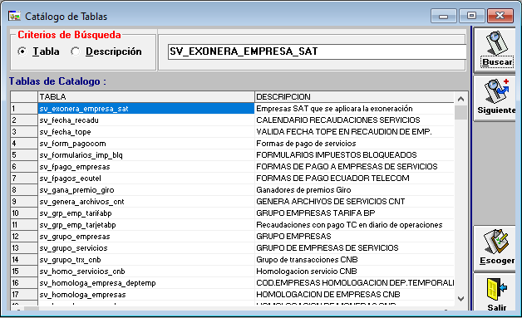

Figura 10: Pantalla de Catálogo de Tablas

* + 1. Seleccionar el catálogo, haciendo clic en el botón Escoger o con doble clic sobre el registro:

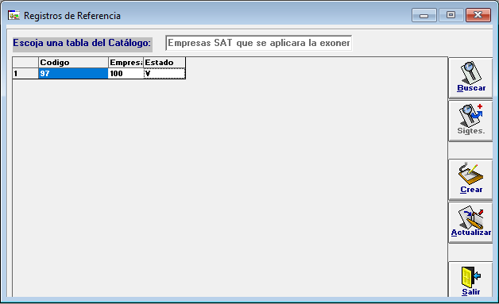

Figura 11: Datos del Catálogo

* + 1. Hacer clic en Crear (en el caso que no exista el registro) o Actualizar (para poder modificar el registro) y confirmar los siguientes datos:

**Código**: 97

**Descripción**: 100

**Estado**: V – Vigente

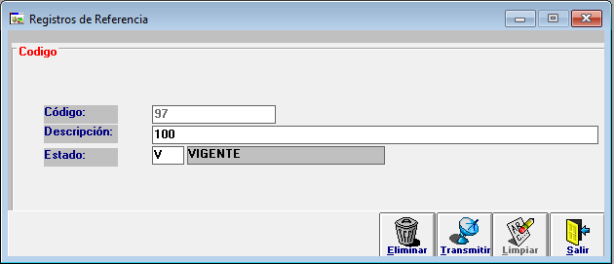

Figura 12: Editar el Registro

Donde:

**Código** es el código SAT de la empresa

**Descripción** es el porcentaje de exoneración a aplicar

**Estado** indica si la exoneración está Vigente

* + 1. Hacer clic en el botón Transmitir.

## Catálogo de Empresas Recaudadoras que se aplicará la exoneración

Este catálogo tiene como Objetivo indicar el detalle de las Empresas (**causa**) que brindan servicio de recaudación y se les aplicará la exoneración de la comisión a cobrar en las empresas y canales configurados en los catálogos anteriores.

El usuario deberá ejecutar lo siguiente:

* + 1. Ingresar a la opción: **Catálogo – Mantenimiento de Datos.**
    2. Ubicar la tabla **sv_exonera_causa**, presionar el botón **Buscar:**

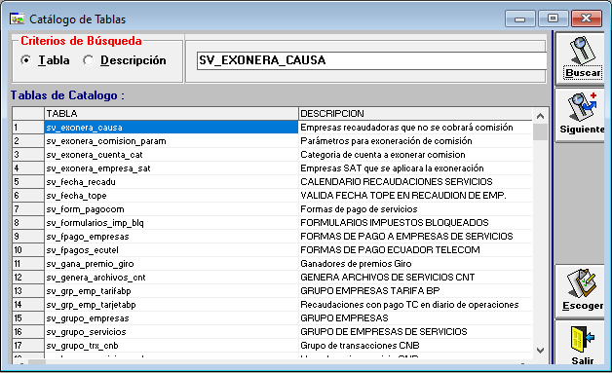

Figura 13: Pantalla de Catálogo de Tablas

* + 1. Seleccionar el catálogo, haciendo clic en el botón Escoger o con doble clic sobre el registro:

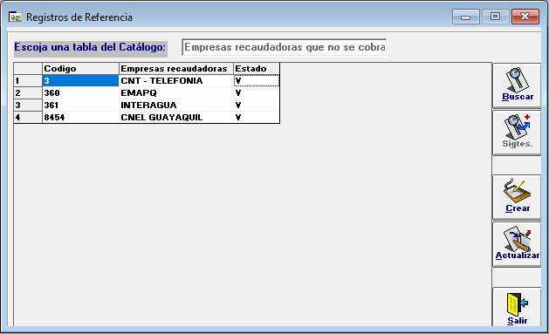

Figura 14: Datos del Catálogo

* + 1. Hacer clic en Crear (en el caso que no exista el registro) o Actualizar (para poder modificar) y confirmar los siguientes datos**:**

|  |  |  |
| --- | --- | --- |
| **CÓDIGO** | **DESCRIPCIÓN** | **ESTADO** |
| **1127** | CNEL GUAYAS LOS RIOS | V |
| **1330** | CNEL MILAGRO | V |
| **8454** | CNEL GUAYAQUIL | V |
| **8455** | CNEL PLAYAS | V |
| **1719** | CNEL MANABI | V |
| **331** | CNEL SANTO DOMINGO | V |
| **4977** | CNEL ESMERALDAS | V |
| **4978** | CNEL EL ORO | V |
| **4981** | CNEL LOS RIOS | V |
| **825** | CNEL SANTA ELENA | V |
| **6** | AMAGUA | V |
| **1707** | ETAPA – TELEFONO | V |
| **1708** | ETAPA – AGUA | V |
| **360** | EMAAPG | V |
| **361** | INTERAGUA | V |
| **4** | AGUAPEN | V |
| **3** | CNT – TELEFONO | V |

Tabla 2: Lista de Datos para el Catálogo

Donde:

**Código** es el código de la empresa en el **TSERVI**

**Descripción** es el nombre de la Empresa

**Estado** indica si la registro está Vigente

* + 1. Hacer clic en el botón Transmitir.

# DOCUMENTOS DE REFERENCIA

NA

# CONTROL DE CAMBIOS

|  |  |  |  |  |
| --- | --- | --- | --- | --- |
| **Versión** | **Componente Estructura del Documento** | **Fecha** | **Observaciones** | **Responsable** |
| 1 | Documento original. | 04/07/2023 |  | Subgerente de Gestión de Requerimientos y Proyectos Internos y Virtuales |